Avaliação de Estudo do Meio - Março
Nome: _____________________________________________ Ano:_____ Turma:______

Data: ___/_____/______ Professora:_______________ Class. ______________________

- Lê as perguntas com atenção e responde ao que te é pedido.

1 – A água é um bem precioso que se esgota. Que cuidados devemos ter para evitar esse problema?

______________________________________________________________________________________________________________________________________________________________________________________________________________________________

2 - Em que estados podemos encontrar a água na Natureza?

__________________________________________________________________________

3 - Liga as caixas correctamente.

Água no estado sólido
Água no estado líquido
Água no estado gasoso
Vapor de água
Neve, gelo e granizo
Água das fontes, rios e mar

4 - Como são constituídas as nuvens?
____________________________________________________________________________________________________________________________________________________

5– À queda de água das nuvens chamamos: (Assinala a resposta correcta com um x).
. condensão
. precipitação
. solificação

6 - Completa o texto com as palavras adequadas.
Na natureza, o orvalho forma-se desta maneira: o vapor de ___________ existente no ___________, ao encontrar plantas e objectos frios passa ao estado líquido.

Se o ________________ for muito grande, as gotinhas de água (orvalho) solidificam e dão origem à __________________.

arrefecimento

sol

ar

aquecimento

água

geada

7 – Escreve o nome dado às mudanças de estado da água.
gasoso
líquido
sólido

8 – Completa os espaços com as palavras correctas, de modo a descreveres o ciclo da
água.

Por acção do calor do ___________, a água do mar, dos rios, dos lagos _________________ e transforma-se em vapor de água. Quando esse vapor de água entra em contacto com temperaturas muito baixas, condensa e forma as _____________. Quando estas estão muito carregadas, chove. Se as gotículas de água que formam as nuvens sofrerem um arrefecimento muito rápido, solidificam e caem sob a forma de _____________ ou _________________. A água volta assim ao ponto de partida, dando início a um novo _________________. | 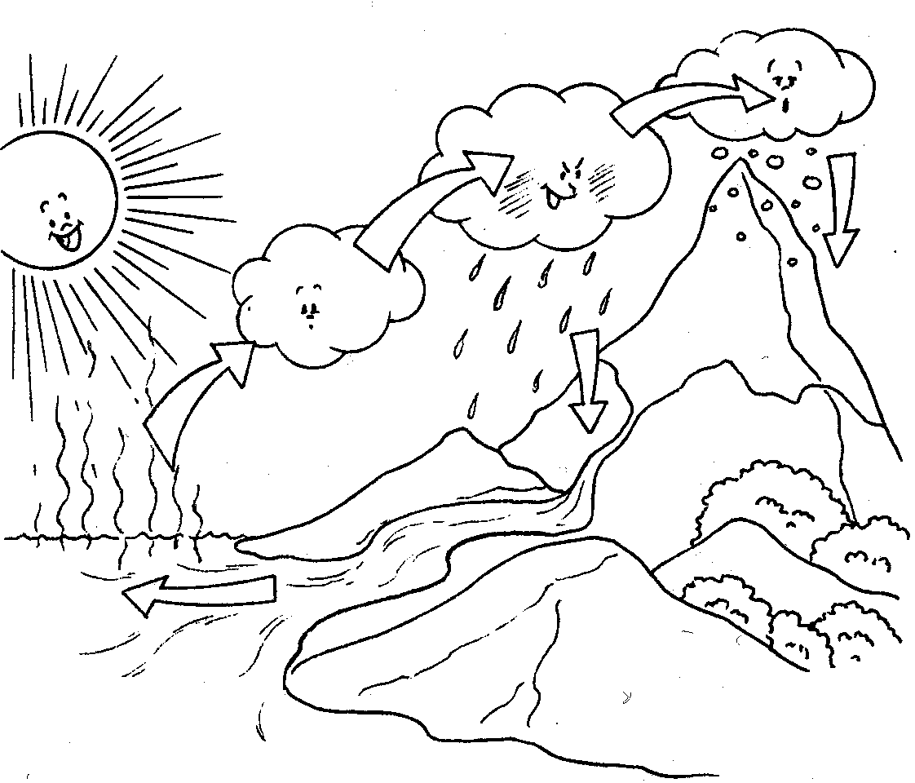

9 - Completa:

- A Terra pode representar-se através do ___________________________________ e do __________________________________. O que representa melhor a realidade é o ___________________________, pois a terra tem uma forma_________________.
- O navegador português que contribuiu para a descoberta da forma da Terra foi __________________________________________________, em ___________, na primeira viagem de circum-navegação.
- A Terra executa dois movimentos: o movimento de ____________________ (onde a Terra gira à volta do Sol) e o movimento de ______________________ (onde a Terra gira sobre si mesma, como se fosse um pião).

10 - Qual é a estrela que se encontra mais perto da Terra? _________________________

11 - Escreve os nomes dos planetas do Sistema Solar.

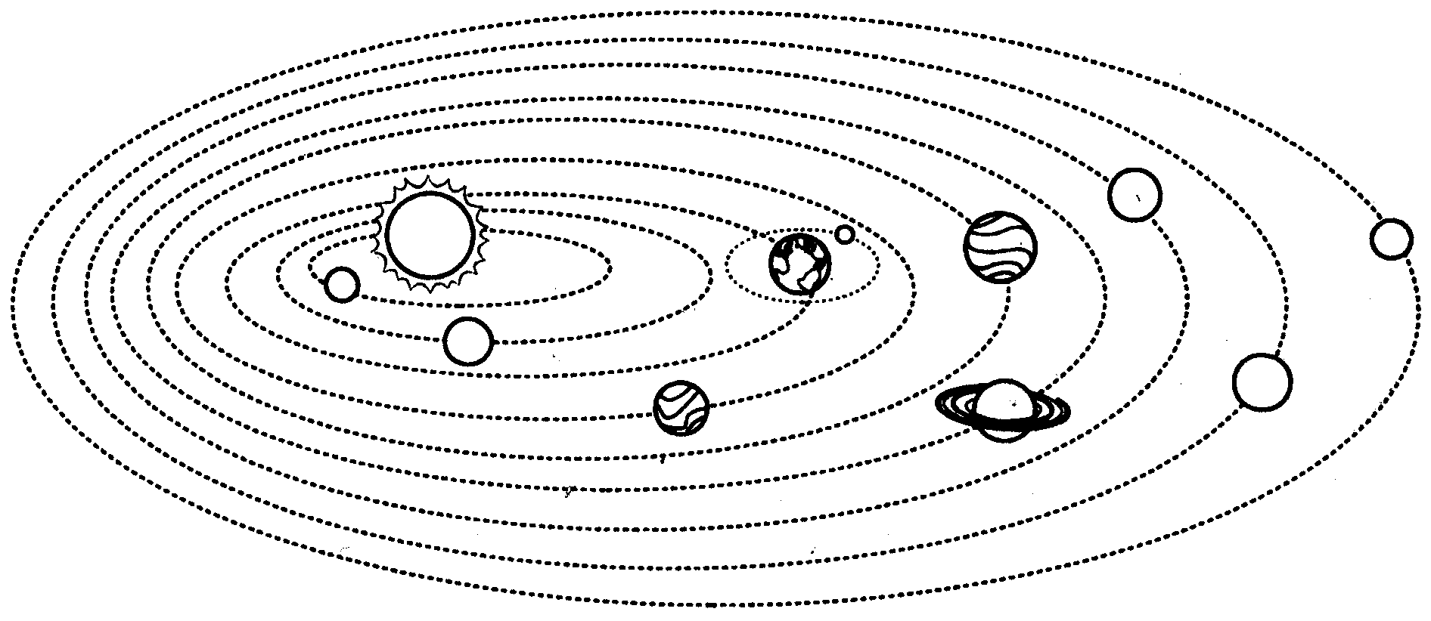 | 1º ______________  2º ______________  3º ______________  4º ______________  5º ______________  6º ______________  7º ______________  8º ______________


12- Como se chama o satélite natural da Terra?
___________________________________________________________________

13 - Identifica as fases da Lua.

14- Escreve V (verdadeiro) ou F (falso) nas afirmações que se seguem.

___Os planetas têm luz própria.
___A lua é o satélite natural da Terra.
___As estrelas são astros com luz própria.
___Um satélite é um planeta principal.
___A lua gira à volta do sol.
___Os planetas são astros em movimento.
___ A Terra gira à volta do Sol.
___O planeta mais distante do Sol é Neptuno.

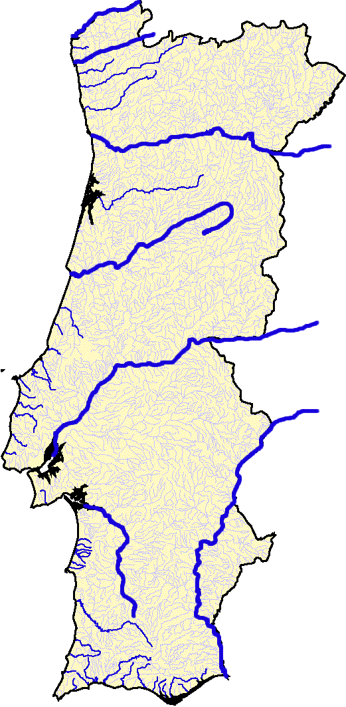
15- Legenda a imagem dos maiores rios de Portugal.
1
2
3
4
5
6

1 - ______________________________
2 - ______________________________
3 - ______________________________
4 - ______________________________
5 - ______________________________
6 - ______________________________

16- Completa o texto com as palavras da caixa.
Eu sou o rio _____________, nasço na serra da Estrela, passo por ______________ e desaguo na _________________.
Chamo-me rio ______________, nasço em ______________, desaguo em _____________ e sou o __________ rio da Península Ibérica.

maior
Tejo
Mondego
Figueira da Foz
Lisboa
Coimbra
Espanha

17- O Vinho do Porto nasce nas margens de que rio?____________________________

18- Indica duas utilidades das águas do rio.
____________________________________________________________________________________________________________________________________________________

19 – O que é uma serra?
__________________________________________________________________________
20- Qual é o ponto mais alto de Portugal? Onde se situa? Qual é a sua altitude?
____________________________________________________________________________________________________________________________________________________

21- Qual é o ponto mais alto de Portugal Continental? Quanto mede?

22- Quais são as principais elevações do arquipélago da Madeira?
__________________________________________________________________________

23 - Indica duas formas de aproveitamento das zonas montanhosas.
____________________________________________________________________________________________________________________________________________________

Bom trabalho!

